Francesco Bissolotti氏に聞く

ビソロッティの工房は静かだ。メインスペースは薄暗く、シャッターが引かれ、あちこちで作業灯が灯り、ベンチの近くに下げられています。受付には大きなストラディヴァリの像があり、天井全体をはじめ、どこを見てもフランチェスコ・ビソロッティ自身が手がけた複雑な彫刻や寄せ木細工が展示されています。まるで神殿のようであり、工房のようでもある。職人たちは、静かに、恭しく、日々のバイオリン作りに励んでいる。それは、ビソロッティが72年間、自分の仕事に捧げ続けてきた献身的な努力の賜物なのだろうか。彼は、内枠型形態を復活させ、その使用を支持することが自分の宿命であると確信し、平安を見いだしているようだ。その名の下に苦難を乗り越えてきたことは、彼にとって決して不名誉なことではないのだ。

ビソロッティは87歳にしてなおベンチに向かうことを熱望し、時間を惜しまず、優しく、バイオリン製作のあるべき姿を伝えようとする。「革新的なことをすれば、醜いものを作ることになる」と、生涯の経験だけが与えることのできる確信を持って、彼は静かに言うのです。「革新すること」と「個人的なことをすること」は、紙一重なのだと。新しさのための新しさは、個が優先されがちな現代において、モダンなコンセプトである。ビソロッティの工房はそうではない。父も息子も伝統に裏打ちされ、過去への畏敬の念と共通の目標を持っている。家族4人（息子のティツィアーノが亡くなる前までは5人）がベンチで一緒に働き、何十年も毎日同じ町の同じバーでコーヒーを飲むというのは、消えゆく伝統であり、クレモナの一面でもあるのです。

第二次世界大戦では、私はアメリカとイギリスから爆撃を受けた。政治家に言わせれば、彼らは敵だった。でも私は、イギリス人、アメリカ人、中国人...全世界を友として見ている。私は13歳の時、ドイツ軍のために仮設工場で働き、彼らのためにローリーを修理していた。いつも2、3人のドイツ人がいて、機関銃を首から下げて、『働け！』と叫んでいました。また、人を撃って見殺しにすることもありました。でも、私は幸運にも、戦争に巻き込まれることなく生き抜くことができました。

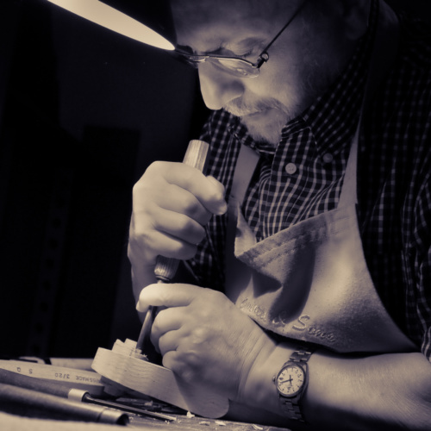
※クレモナの工房でのビソロッティ

いつも空腹でしたが、田舎に住んでいたので豚や鶏がいたため、飢えで死ぬことはありませんでした。戦時中はクレモナには全く行きませんでした。

クレモナのヴァイオリン製作学校は1938年に設立されたが、1940年に戦争が勃発した。戦争が終わって数年後、学校は再開されましたが、生徒はほとんどおらず、私一人で一クラスを構成していました。私は叔父が家具職人だったので、7歳の頃にはすでにフレットソーなどの工具をたくさん使っていました。実際、他の生徒がその段階に到達するのに2、3年かかるのに対し、私は入学後2、3ヵ月でヴァイオリンを製作しました。3ヵ月間、ピエトロ・タタール氏に師事しました。

その後、彼はアメリカに行ってしまい、彼の後任を決める競争試験があって、ローマのジュゼッペ・ルッチが勝ちました。しかし、給料があまりに安いので、彼は受け入れず、ピエトロ・スガラボットを指名したのです。スガラボットは、内枠型形式を持ち込んだ。クレモネーゼの初期のメーカーが使っていた古典的なものとはちょっと違うが、これは出発点だった。私はスガラボットを師と仰ぎ、その後、フェルディナンド・ガリンベルティとジュゼッペ・オルナーティが修復の指導にあたりました。

1958年にサッコーニが学校を訪れた時、私にこう言ったんです。「この学校は、このフランス流の外形的な手法で台無しにされている。私と一緒に博物館へ行こう。クレモナの古典的な楽器をどうやって作ったか、正確に説明してあげよう」。私たちは一緒にストラディヴァリ博物館全体を再編成し、丸2年かかりました。今、ご覧になっているようなきれいな形に復元したんです。あのときは、文字も読めないほど汚れていたんですよ。

学校には、タタール氏が作った古い書式がたくさんありました。なんということでしょう、「ここで何をしたんだ！」という怒りの反応が返ってきました。だから、ゼロから始めたんです。内部造形を復活させようという動きの源は、私にあります。学校で教えていた頃、外国人が入ってきた時、私は古典的なクレモネーゼ方式で教えていたのですが、モラッシなどはフランス方式で教え続けていました。
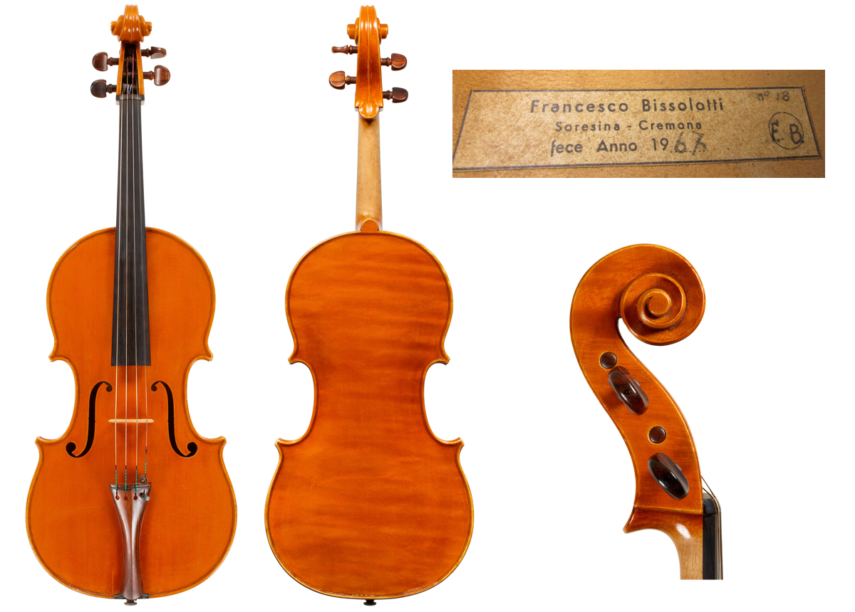
※1967年頃のフランチェスコ・ビソロッティのヴィオラ
サッコーニが私を気に入ってくれたのは、私が彼の立場を理解していることに気づいたからです。1962年、彼は私をアメリカに招待しましたが、私はすでに結婚して4人の子供がいたので、受け入れませんでした。すると彼は、「アメリカに帰って、家を探してやる。そして、1年前に来てくれれば、家族のためにすべてを準備しよう』と言われました。でも、言葉を変えるとみんな大変だし、妻も行きたがらない。サッコーニは『じゃあ、あなたが来れないのを見計らって、ここで仕事を与えよう』と言ったんです。私は彼ら（Wurlitzer社）のために数年間働いていました。私はサッコーニと活発な手紙のやり取りをし、彼が毎年2ヶ月間クレモナに来たとき、私は彼に私のワークショップの鍵を渡しました。

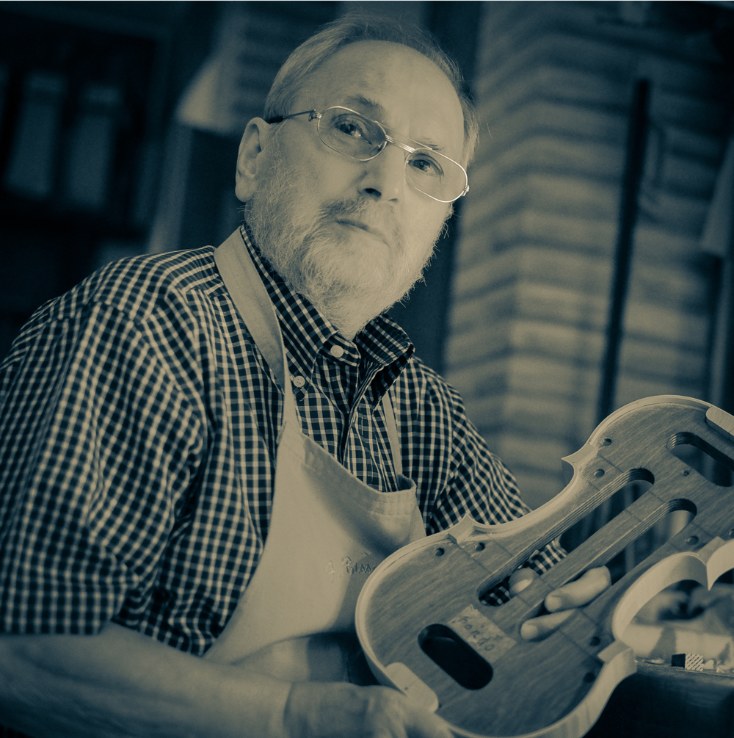
※ビソロッティは「私は常に内部形式のために戦ってきた」と言う

私には5人の子供がいて、4人の男の子と1人の女の子がいますが、残念ながら3代目に引き継ぐビソロッティはいないのです。息子のティツィアーノは、非常に優秀な作り手で、最も私に似ている人でした。彼は優れた製図家であり、自分の技術を十分に学んでいましたが、運命はそうでないことを望んだのです［ティツィアーノは1995年に死去］。親にとって、子供を亡くすことは悲劇です。

それを乗り越えたのは、より一層仕事に打ち込むこと、つまり仕事に救われたからです。家族の後は、仕事だけが生きがいです。しかし、私は地元の政治家の手先にはなれなかったので、彼らから締め出され1982年に私は学校を辞めました。辞めたのが一番良かった。

その後、私は自分の道を歩んできました。音楽家を喜ばせる良いヴァイオリンを作ることが一番大事なのですが、私は音楽家を追いかけることはしませんでした。上達するためには、音楽家と接触する必要がありますが、自分の楽器以外の音も聞いている、正しい音楽家を見つける必要があります。私は何百人ものヴァイオリニストの演奏を聴いてきました。私の耳はよく訓練されています。私は他の種類の木材で多くの実験を行い、その結果、音響的にメイプル材を改善したものもありますが、音楽家がどんなものかご存知でしょう？

私はいつも内部形式のために戦ってきましたが、他の製作者はそれを望んでおらず、ただ壁に頭をぶつけているだけのようです。しかし、トリエンナーレのようなコンペティションに参加する場合、製作者は自分の楽器をどのように製作したかを公表すべきなのだ、プロの誠意としてね。でも、彼らはみんなそれを秘密にしてるんだ。

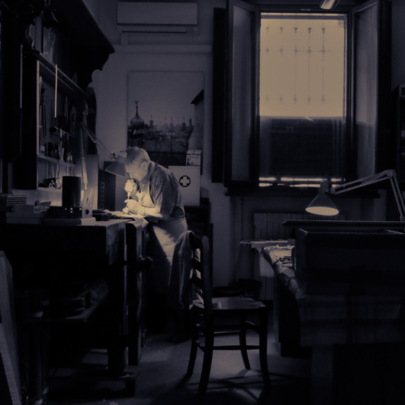
※87歳になるビソロッティは、自分の知識を息子たちに伝えたいと考えている。

クレモネーゼの手法で重要なのは、バイオリンを作るのは毎回一回限りということです。毎回、形が決まっていて、それに沿ってブロックを取り付け、形を整えていくのです。一方、フランス式では、表と裏がすでに描かれており、まったく同じ表と裏を1000個作ることができます。双子のヴァイオリンを1,000台作るわけです。クレモネーゼの場合は、その時々の気分やプロセスに合わせて、ポイントを形成していかなければなりません。毎回、「新しい」バイオリンを作ることになるのです。アーティストが自分を表現する可能性とプロとしての能力を発揮できる方法なのです。しかし、理解してもらうのに苦労した。私は今、自分の人生の物語を書いているところです。それが私にとってどうなるかは誰にもわからないが、少なくとも私は誠実であり、私を妨害した人々についてすべてを語ってきた。
最近のクレモナでは、中国やブルガリアの既製品のヴァイオリンに出会うことがあります。一方、私は息子たちに、必ずクレモナ方式を選択し、自分たちで木材をシーズニングし、一から作る、と言ってきました。私たちは、ヴァイオリン作りで金持ちになりたいのではなく、良い楽器を作りたいのです。良いヴァイオリンを作りたいのなら、先人たちが何をしてきたかを見て、前進する必要があると思うのです。ただ革新的であろうとすれば、醜いものを作ることになります。私は金持ちにはなれなかったが、そこそこの生活をしています。

昨年、9時間の手術を受け、余命宣告を受けたので、もうそんなに時間はない。その間に息子たちに、私が知っているバイオリン製作のすべてを説明したいのです。もう87歳ですから、時間がどんどん過ぎていくような気がします。でも、私はまだ働いていますよ。

フランチェスコ・ビソロッティは、2019年1月に亡くなりました。

June 7 2017

